DOKUMENTACE

K WEBOVÉ APLIKACI

BREWWEB

SEMESTRÁLNÍ PRÁCE

**ANNA VIČÍKOVÁ**

Obsah

2 Úvod 5

3 Obsah webové aplikace a její cíl 7

3.1 Zadání 7

3.2 Počáteční myšlenka Brewwebu 7

3.3 Obsah webové aplikace 7

4 Vývojové prostředí a využité prostředky 9

5 Popis implementace 11

5.1 Index 11

5.1.1 Odstranění redundantní cesty z proměnné $PATH 11

5.1.2 Rozložení webové stránky 11

5.2 Registrace 12

5.3 Přihlášení 12

5.4 Mapa kaváren 12

5.5 Změna pozadí 13

5.6 Styl pro tisk 13

5.7 Smooth Scrolling 13

6 Příručka pro uživatele 15

6.1 Registrace 15

6.2 Přihlášení 15

6.2.1 Obnova hesla 15

6.3 Mapa kaváren 15

6.3.1 Přidávání místa v mapě kaváren 15

6.4 Změna pozadí 16

6.5 Odhlášení 16

# Úvod

Tato dokumentace slouží k seznámení s webovou aplikací BrewWeb. Obsahuje popis stránky (zadání), jeho implementace a uživatelskou příručku.

# Obsah webové aplikace a její cíl

## Zadání

**BrewWeb - Webová stránka o filtrované kávě**

Stránka bude popisovat co to je filtrovaná káva, jak se připravuje a kde ji najít.

Uživatelské role:

* přihlášený uživatel
* nepřihlášený uživatel
* admin

Popis: Bude obsahovat mapu ČR a přihlášení uživatelé a admin mohou přidávat kavárny, kde dělají filtrovanou kávu.

## Počáteční myšlenka Brewwebu

K tvorbě této webové stránky mne vedlo to, že spousta lidí neznalo netradiční metody způsobu přípravy kávy a že tyto metody se nevyskytují ve většině kavárnách. Aplikace tedy představuje tyto metody a návštěvník získá přehled o tom, jak se metody provozují a ve kterých kavárnách je může najít.

## Obsah webové aplikace

Stránka obsahuje 5 záložek – Domov (hlavní stránka), Alternativní přípravy kávy, Mapa kaváren, Kontakt a Přihlásit se (při přihlášení se změní na Odhlásit se).

1. Domov: hlavní stránka webu. Vyskytuje se zde stručný popis o stránce s tlačítkem s přesměrováním na stránku Alternativní přípravy kávy.
2. Alternativní přípravy kávy: informační stránka ohledně filtrované kávy, její původ, jak se připravuje apod.
3. Mapa kaváren: Obsahuje mapu světa zaměřenou původně na Prahu. Piny na mapě ukazují na přidané kavárny od admina nebo od uživatelů. Spojena s databází.
4. Kontakt: Kontakt ohledně tvůrce webu
5. Přihlásit se: Možnost přihlášení se, je zde odkaz k registraci, pokud návštěvník není ještě zaregistrován.
   1. Registrace: Uživatel se registruje pouze na svou emailovou adresu.

# Vývojové prostředí a využité prostředky

Stránka se vytvářela v multiplatformní IDE [JetBrains PhpStorm](https://www.jetbrains.com/phpstorm/).

Byla využita

* volně stažitelná sada nástrojů pro tvorbu webu a webových aplikací [Bootstrap](https://getbootstrap.com/).
* Windows web softwarový balíček [WampServer](http://www.wampserver.com/en/).
  + [Apache](https://httpd.apache.org/), [MySQL](https://www.mysql.com/), [PHP / phpMyAdmin](https://www.phpmyadmin.net/)
* open-source JavaScript knihovna s mobile-friendly interaktivní mapou [Leaflet](https://leafletjs.com/).

# Popis implementace

Webová aplikace je implementována pomocí tříd. Každá třída má svůj konstruktor a metodu render(), pomocí které se vyrenderuje HTML stránka přes index.php. To znamená, že samotná stránka běží pouze přes index.php a pouze se na ní renderují další stránky.

## Index

Od začátku navštívení webu vytváříme session a importujeme potřebné scripty v jiných souborech

db.php = připojení k databázi

utils/passwordUtils.php = osolení hesla, script se nachází v souboru utils

alert.php = script pro aletry

### Odstranění redundantní cesty z proměnné $PATH

Řekneme, že nechceme v adrese vidět v URL adrese brewweb.cz/homepage.php PHP koncovku, ani při jakékoliv jiné stránce, co se nachází na webu BrewWeb. Tento problém byl vyřešen tak, že byla odstraněna redundantní cesta z proměnné $PATH. Do proměnné $request se uloží cesta „/homepage.php“. Následně tuto cestu rozdělí podle lomítka (a podle otazníku, když se odešle GET požadavek). V proměnné $params[1] tedy bude pouze „homepage“. Mezitím v poli $safe_pages se nachází názvy stránek, které jsou součástí webu. Pro načtení požadované stránky tedy zkontrolujeme, jestli se hodnota v $params[1] shoduje s některou hodnotou v poli $safe_pages. Pokud ano, načte se požadovaná stránka. Pokud ne a $params[1] obsahuje prázdný string, přesměruje se na hlavní stránku. Pokud není dále nic z výše uvedeného splněno, přesměruje se na error stránku.

V navigaci, kde jsou odkazy na stránky, které jsou součástí webu, je naprogramován v navbar.php podobný postup.

### Rozložení webové stránky

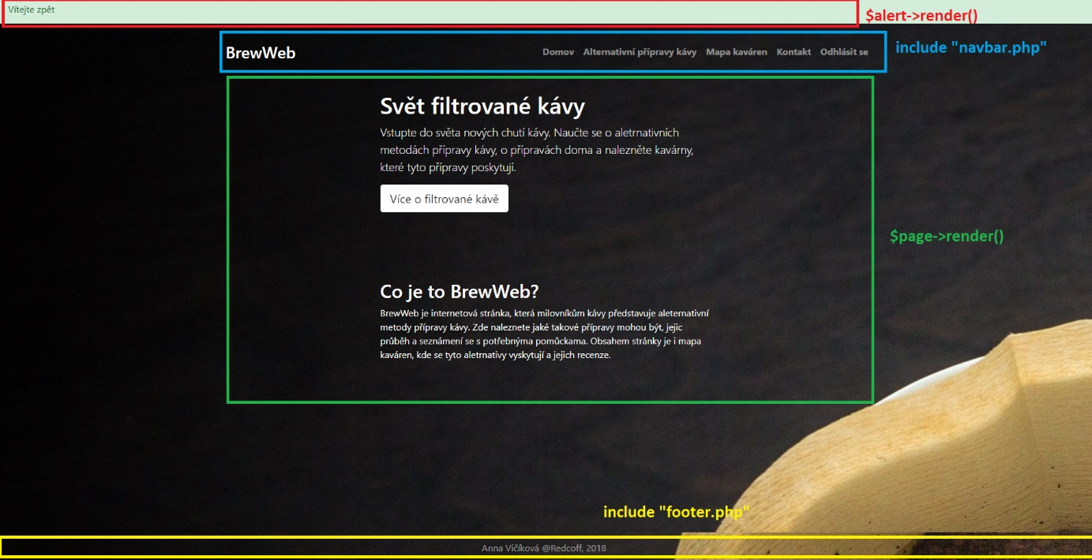

Obrázek Rozložení webové stránky

## Registrace

Třída register obsahuje konstruktor, ve které se děje celá logika pro odeslání formuláře a metoda render() pro zobrazení stránky pro registraci.

Pokud je vyplněný email, heslo a heslo znovu, proběhne podmínka, jestli je zadané heslo delší než 5 znaků. Pokud ne, vypíše se alert. Pokud ano, dále se kontroluje, jestli zadaná hesla jsou shodná. Opět pokud ne, vypíše se alert, pokud ano, logika pokračuje již s databází. Validujeme form pomocí javascriptu i HTML5 pomocí atributy required.

Propojíme se s databází, u zadaného emailu a u hesla vyescapujeme speciální znaky pomocí funkce mysqli_real_escape_string(), zkontrolujeme, jestli v databázi daný email existuje, pokud ano, vypíše se alert, že je email již zaregistrovaný. Pokud ne, do tabulky users přidáme zadaný email s heslem a vypíšeme alert, že byl uživatel zaregistrován.

## Přihlášení

Pokud jsou zadané přihlašovací údaje, vyescapujeme nežádoucí znaky a hledáme v databázi, jestli daný email je již v tabulce zapsaný. Výsledek tohoto hledání se ukládá do proměnné $result, do proměnné $row si uložíme nalezený řádek v tabulce. Pokud jsme tedy řádek našli a zadané údaje se shodují s údaji v řádku, nastaví se session na validní. Pokud ne, vypíše se alert o neúspěchu. Validujeme form pomocí javascriptu i HTML5 pomocí atributy required.

Pokud byl uživatel úspěšně přihlášen, stránka se přesměruje na úvodní stránku s alertem „Vítejte zpět“.

## Mapa kaváren

Mapa je dle mého názoru nejzajimavější objekt na webové stránce. Původně to měly být Google mapy, ale ty byly nedávno zpoplatněny. Proto byla využita open-source Javascriptová knihovna s interaktivními mapami Leaflet.

Mapu tvoříme v map.php, kde si mapu nacentrujeme na střed stránky a obsahuje DOM ID „mapid“. Mapu vykreslujeme pomocí scriptu L.map('mapid').setView([49.376202, 16.3100952], 7), kde nastavujeme, kde se mapa prvotně zobrazí [latitude = zeměpisná délka, longtitude = zeměpisná šířka} v maps_script.js (Bylo nutné vložit script do nového JS souboru, aby se mapa konfigurovala pouze na té stránce s tou mapou).

Dále probíhá konfigurace mapy, tzn. Zobrazení licence, maximální zoom mapy, ID a token. Získáváme data z API (viz. api.php)

#### API

Klient Javascriptem posílá dotaz na náš server a ze serveru posíláme odpověď. Přes API získáváme markery.

Jsou zde metody pro čtení markeru a přidávání markeru.

Posíláme veškeré informace o uživateli – jestli je přihlášen, email a jestli je admin.

Pokud je přihlášený uživatel, může přidat marker. Číst markery může i nepřihlášený uživatel. Odstraňovat markery může pouze admin.

Pokud vychází podmínka, vygenerujeme Json odpověď.

#### Přidávání markerů

O přidávání markeru do mapy kaváren se stará script v add_map_script.js, kde při kliknutí do mapy vyskočí popup se zobrazeným formulářem, kde uživatel vypíše jméno kavárny a popis. Při odeslání zabraňujeme výchozímu chování formuláře (funkce preventDefault()) kvůli refreshování stránky a posílání dat na controller (data chceme posílat na API). Tento script využívá mapadd.php.

Při přidávání markeru jsou vstupy ošetřené od nežádoucích znaků.

## Změna pozadí

Po přihlášení se objeví na hlavní stránce tlačítko s názvem „změnit pozadí“. Změna pozadí pracuje na nastavení Cookie s vybraným pozadím. Při nastavení pozadí se stránka reloadne.

## Styl pro tisk

Při tisku se nezobrazuje navigační menu a tlačítka.

## Smooth Scrolling

Na stránce „Alternativní přípravy kávy“ můžeme na uvedené ikonky kliknout a ikonka nás přesune na část textu, která se k ní vztahuje. V script.js označíme tyto přesměrování a vytvoříme event listener na kliknutí a zrušíme jeho výchozí chování. Poté nastavíme tomuto eventu scrollIntoView s chováním „smoot“ (tak dojde k „hladkému“ přesměrování na danou část textu.

## Databáze

Projekt využívá MySQL databázi. Obsahuje 2 tabulky s enginem MyISAM: markers, kde jsou uložena data ohledně markerů v mapě kaváren a users, kde jsou data o registrovaných uživatelích.

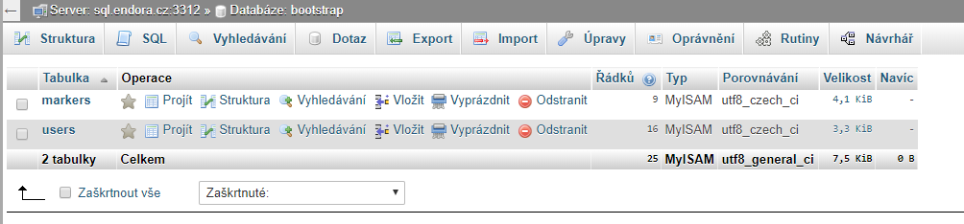

Obrázek Databáze

### Tabulka markers

Zde jsou uložena data ohledně markerů v Mapě kaváren. Obsahuje sloupce lng a lat (pro zobrazení konkrétního místa na mapě), name (název kavárny), description (popis kavárny) a id (unikátní klíč).

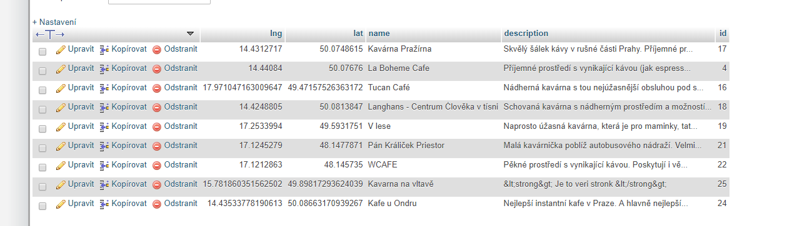

Obrázek Tabulka "markers"

### Tabulka users

Zde jsou uložena data ohledně registrovaných uživatelů. Obsahuje sloupce email (email uživatele), password (osolené heslo uživatele), ID uživatele (unikátní klíč) a isAdmin (boolean s hodnotou 0 nebo 1, 0 pro uživatele, 1 pro admina)

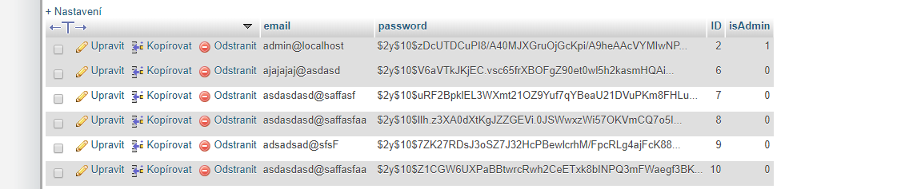

Obrázek Tabulka "users"

# Příručka pro uživatele

Jako neregistrovaný návštěvník si můžete stránky pouze prohlédnout. Registrovaný uživatel má právo přidávat kavárny do Mapy kaváren.

## Registrace

V záložce „Přihlásit se“ klikněte na „zde“ u poznámky registrace. Vyplňte email, heslo a heslo zopakujte.

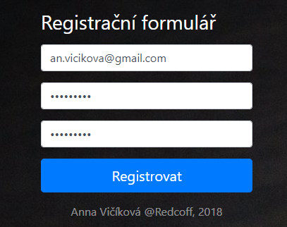

Obrázek Registrační formulář

Po registraci se můžete přihlásit.

## Přihlášení

V záložce „Přihlásit se“ vyplňte své přihlašovací údaje a klepn ěte na tlačítko „Přihlásit“. Nyní jste přesměrováni na úvodní stránku.

### Obnova hesla

Pro obnovení hesla kontaktujte admina. Kontakt na admina naleznete v záložce „Kontakt“.

## Mapa kaváren

### Přidávání místa v mapě kaváren

1. Po přihlášení klepněte na záložku „Mapa kaváren“



Obrázek Navigační bar

1. Klepněte na tlačítko „Editace kaváren“.

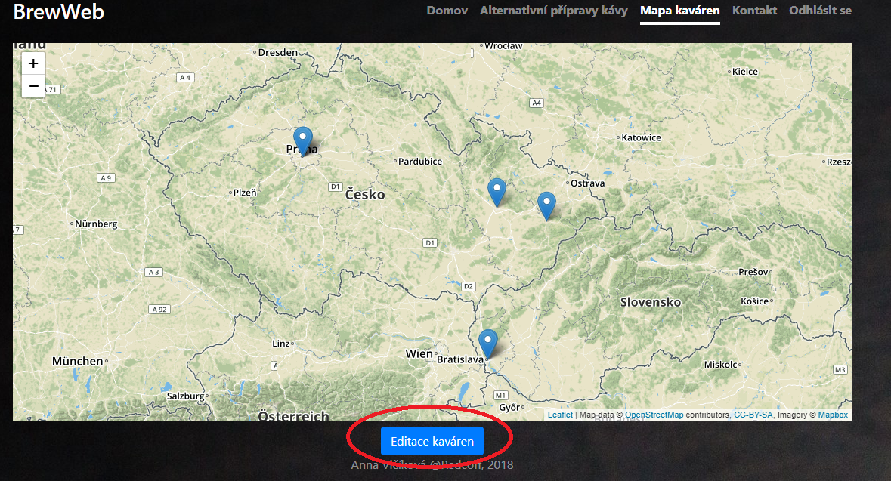

Obrázek Mapa kaváren tlačítko Editace kaváren

1. Nyní nalezněte místo kavárny, kterou chcete přidat a klepněte na to místo. Vyjede vám tabulka, kde vyplníte název kavárny a vaší recenzi na ní.

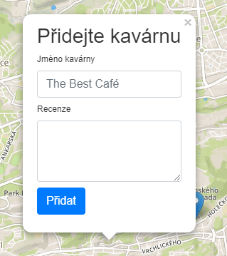

Obrázek Přidání kavárny do mapy

1. Po vyplnění klikněte na tlačítko „Přidat“.
2. Nyní se můžete podívat do mapy, jestli se kavárna přidala. Pokd ano, úspěšně jste přidali kavárnu do mapy kaváren!

## Změna pozadí

Jako přihlášený uživatel si můžete změnit pozadí webové stránky. Na hlavní stránce klikněte na tlačítko „změnit pozadí“ a vyberte si ze dvou zadaných pozadí.

## Odhlášení

Pro odhlášení klikněte na tlačítko „Odhlásit se“ v pravém horním rohu.